Q4.
选择了一张花朵和叶片的彩色图像作为输入。
该图像中包含：花瓣的明显轮廓、叶片边缘、叶脉、花瓣内部细小纹理、前景与背景之间的灰度变化。因此，这张图既包含较明显的强边缘，也包含较多较弱的纹理边缘，适合用于比较不同边缘检测方法的效果。
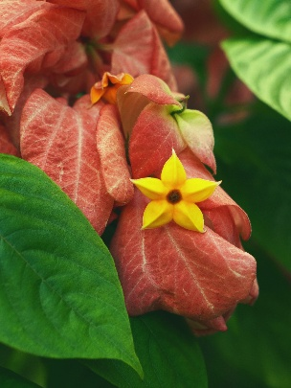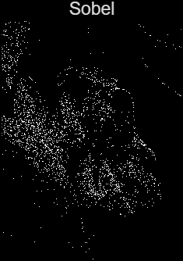
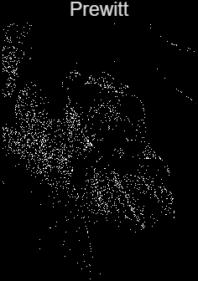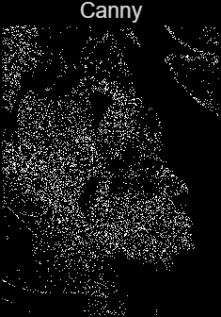

本实验使用同一张灰度图像，分别采用 Sobel、Prewitt 和 Canny 三种边缘检测方法进行处理。
Sobel：能够较好地检测图像中灰度变化明显的位置，主要轮廓比较清楚，计算也较简单。但它对噪声和细小纹理比较敏感，一些区域会出现较多零碎边缘，而且部分边缘相对较粗。
Prewitt：的结果与 Sobel 较为接近，因为二者都是通过计算图像梯度来检测边缘。Prewitt 的实现简单、计算量较小，但对噪声的抑制能力有限，一些弱边缘可能不够明显，边缘连续性也一般。
Canny：得到的边缘整体更细、更连续，并且杂乱噪声较少。原因是 Canny 在检测过程中不仅计算梯度，还包括平滑、非极大值抑制和双阈值连接等步骤，因此能够更好地保留主要边缘并去除部分噪声。

MATLAB代码
clc;
clear;
close all;

% 读取输入图像
I = imread('test2.jpg');

% 转为灰度图
if size(I,3) == 3
gray = rgb2gray(I);
else
gray = I;
end

% 边缘检测
E_sobel = edge(gray, 'sobel');
E_prewitt = edge(gray, 'prewitt');
E_canny = edge(gray, 'canny');

figure;
subplot(2,2,1);
imshow(I);
title('Original Image');

subplot(2,2,2);
imshow(E_sobel);
title('Sobel');

subplot(2,2,3);
imshow(E_prewitt);
title('Prewitt');

subplot(2,2,4);
imshow(E_canny);
title('Canny');

